巨鹿县卫生健康局

2024年度基本公共卫生服务资金

及妇女“两癌”筛查项目

财政绩效评价报告

委托单位：巨鹿县财政局
被评价单位：巨鹿县卫生健康局
评价机构：千园和创河北工程项目管理有限公司
评价时间：2025年12月

目 录
一、基本情况 1
（一）项目概况 1
1、项目实施背景 1
2、项目实施及主要内容 2
（二）项目资金下达及使用情况 3
（三）项目绩效目标 3
二、绩效评价工作开展情况 6
（一）绩效评价目的、对象和内容 6
1、绩效评价目的 6
2、绩效评价对象 6
3、绩效评价内容 6
（二）绩效评价原则、评价方法 6
1、评价原则 6
2、评价方法 7
（三）评价标准 8
（四）评价指标体系 8
（五）绩效评价工作过程 8
1、前期准备阶段 8
2、组织实施阶段 8
3、报告撰写及归档阶段 9
三、综合评价情况及评价结论 9
（一）综合评价情况 9
（二）评价结论 10
四、绩效评价分析 10

（一）决策分析 10
1、项目立项 10
2、绩效目标 11
3、资金投入 11
（二）过程分析 12
1、资金管理 13
2、组织实施 13
（三）产出分析 14
1、产出数量 14
2、产出质量 14
3、产出时效 15
4、产出成本 15
（四）效益分析 15
1、实施效益 15
2、满意度 16
五、存在的问题及建议 17
六、其他需要说明的问题 18

巨鹿县卫生健康局

2024年度基本公共卫生服务资金

及妇女“两癌”筛查项目

财政绩效评价报告
巨鹿县财政局：
我公司根据贵局下发的《巨鹿县财政局关于开展2024年度部门绩效自评和重点自评工作的通知》的要求，接受委托对2024年度基本公共卫生服务资金及妇女“两癌”筛查项目开展财政绩效评价工作。巨鹿县卫生健康局(以下简称“县卫健局”)作为被评价对象，对其提供材料的真实性、准确性负责，我公司及其签字的专审人(主评人)对所出具的专项报告(绩效评价报告)的真实性、准确性、完整性负责。现将有关情况报告如下：
一、基本情况
（一）项目概况
1、项目实施背景
巨鹿县辖10个乡镇，常住人口33.17万人。基本公共卫生服务项目是促进基本公共卫生服务逐步均等化的重要内容，是深化医药卫生体制改革的重要工作。是我国政府针对当前城乡居民存在的主要健康问题，以儿童、孕产妇、老年人、慢性疾病患者为重点人群，面向全体居民免费提供的最基本的公共卫生服务。按照市卫健委、市财政局《关于做好2024年基本公共卫生服务工作的通知》工作要求，持续推进基本公共卫生服务高质量发展，进一步提升城乡居民服务感受度和满意度。
为深入贯彻落实国家《加速消除宫颈癌行动计划(2023-2030年)》和《国家卫生健康委办公厅关于印发宫颈癌筛查工作方案和乳腺癌筛查工作方案的通知》(国卫办妇幼函〔2021〕635号)要求，省卫生健康委、省财政厅共同制定了《2024年河北省妇女“两癌”筛查项目实施方案》,县卫健局、妇幼保健院根据工作要求，认真做好适龄妇女“两癌”筛查项目工作。进一步扩大适龄妇女宫颈癌、乳腺癌筛查受益范围，规范宫颈癌、乳腺癌筛查技术管理，提升筛查质量，有效保障妇女健康权益，提高妇女健康水平。
2、项目实施及主要内容
该项目由县卫健局主要负责实施，进行2024年度基本公共卫生服务资金及妇女“两癌”筛查项目资金的发放。
该项目主要内容：为城乡居民提供建立居民健康档案、健康教育、预防接种、0-6岁儿童健康管理、孕产妇健康管理、65岁以上老年人等重点人群健康管理、孕产妇健康管理、慢性病（高血压、2型糖尿病）患者健康管理、慢阻肺患者健康管理、严重精神障碍患者健康管理、传染病及突发公共卫生事件报告和处理、中医药健康管理、卫生监督协管等免费服务。覆盖承担项目的3家城区县级医疗机构、10家乡镇卫生院和333家一体化村卫生室、30所小区卫生站等医疗卫生机构。对影响居民健康的主要卫生问题实施干预，减少主要健康危险因素，有效预防和控制主要传染病及慢性病，使城乡居民逐步享有均等化的公共卫生服务。
县卫健局按相关文件要求将公共卫生服务补助资金、妇女“两癌”筛查资金按时拨付到相关实施单位，涉及10家乡镇卫生院、县妇幼保健院和333所一体化村卫生室等基层医疗卫生机构。
（二）项目资金下达及使用情况
2024年基本公共卫生服务项目资金2893.94万元，其中中央下达的专项转移支付预算资金1637.73万元，资金已支付2893.94万元，资金执行率100%。
妇女“两癌”筛查项目资金126.99万元，资金已支付126.99万元，资金执行率100%。
2024年该项目年度资金预算及执行情况详见表1。
表1：2024年度资金投入情况表
序号 | 子项名称 | 年初预算  (万元) | 调整后预算  (万元) | 资金执行  (万元) | 执行率(%)
1 | 原基本公共卫生服务（含老年健康与医养结合服务） | 2889.07 | 2893.94 | 2893.94 | 100%
2024年度资金投入情况表
序号 | 子项名称 | 年初预算  （万元） | 调整后预算  （万元） | 资金执行  （万元） | 执行率（%）
1 | 妇女“两癌”筛查项目 | 126.99 | 126.99 | 126.99 | 100%

（三）项目绩效目标
县卫健局按照预算绩效管理要求，制定了2024年度部门项目绩效目标，并制定了2024年度基本公共卫生服务资金及妇女“两癌”筛查项目实施方案。加强基本公共卫生服务项目资金管理工作，严格规范基本公共卫生服务项目资金发放操作规程，严格执行国家和省里有关财政专项资金管理办法，确保基本公共卫生服务项目资金专款专用。建立健全项目监督机制，加强对项目实施全过程的监督检查。县卫健局定期对各乡镇(处)项目执行情况进行检查，发现问题及时督促整改，真正实现动态管理下的应补尽补，不漏一人。同时，按照各项补助资金预算安排，就农村计划生育基本公共卫生服务项目补贴资金及妇女“两癌”筛查项目资金分别制定了具体绩效指标。详见表2。

表2：预算项目绩效表
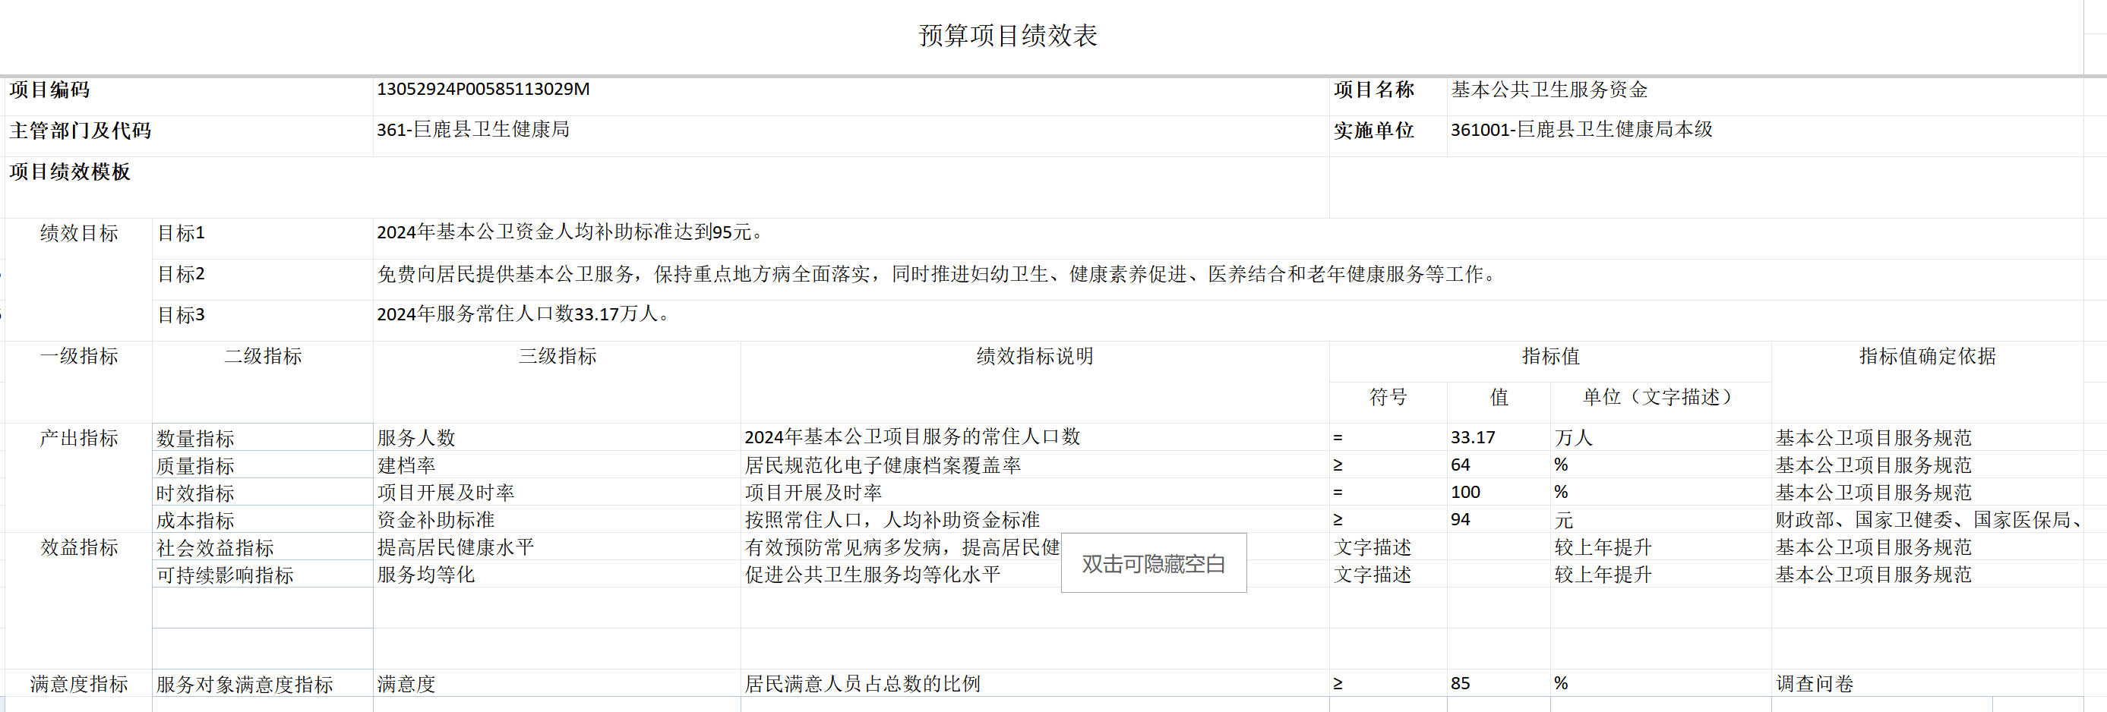

- 绩效评价工作开展情况
（一）绩效评价目的、对象和内容
为深入贯彻落实中共中央、国务院《关于全面实施预算绩效管理的意见》(中发〔2018〕34号)、《财政部关于贯彻落实<中共中央国务院关于全面实施预算绩效管理的意见>的通知》(财预〔2018〕167号)等文件要求，根据《项目支出绩效评价管理办法》(财预〔2020〕10号)文件精神，聚焦2024年度基本公共卫生服务资金及妇女“两癌”筛查项目补助资金，围绕决策、过程、产出及效益情况开展评价，总结经验，发现问题，剖析原因，提出改进建议，为相关部门科学决策、规范管理提供参考，进一步优化2024年度基本公共卫生服务资金及妇女“两癌”筛查项目工作，提高财政资金配置效率和使用效益。
（二）绩效评价原则、评价方法
1、评价原则
本次评价本着问题导向、系统评价、科学客观、公平公正、讲求绩效的原则。
客观公正原则：根据该项目客观事实进行评价，避免个人情感和主观意见的影响。评价方法科学、合理，符合项自评价的实际情况和要求。
科学性原则：评价人员根据科学的评价方法和标准，对项目进行全面、客观、准确的评估，确保评价结果的可信度和有效性。
全面性原则：项目评价全面、系统的进行，涵盖项目的各个方面和环节。评价人员对项目的经济效益、社会效益、环境效益等进行全面评估，确保评价结果的全面性和完整性。
有效性原则：评价注重实际效果，对项自的实施效果进行评估和分析，找出存在的问题和不足，提出改进建议和措施，确保项目实施的有效性和可持续性。
风险控制原则：评价关注项目的风险因素，对项目的风险进行评估和控制，确保项自实施的安全性和稳定性。
定量与定性相结合原则：评价采用定量与定性相结合的方法，对项目的经济效益、社会效益、环境效益等进行量化评估和定性分析，确保评价结果的准确性和可靠性。
持续改进原则：评价结果应成为改进项自管理的依据和参考，评价人员应该根据评价结果提出改进建议和措施，促进项目的持续改进和发展。
政策法规遵循原则：评价人员在评价过程中遵守相关政策法规，确保项自评价的合法性和合规性。同时，项目实施单位也应该遵守相关政策法规，确保项自实施符合政策要求。
总之，项目绩效评价的原则是确保项目评价公正、客观、准确的重要保障，也是促进项目可持续发展的重要手段。在项目绩效评价中，我们应该认真遵循这些原则，不断提高项目绩效评价的水平，为推动社会经济可持续发展做出贡献。
2、评价方法
采用全面评价和重点评价相结合、现场评价和非现场评价相结合、定性分析与定量分析相结合的方式，运用案卷研究、专家咨询、座谈访谈、实地进行项目调查走访等方法，对项目决策、过程、产出、效益四方面进行综合评价。
（三）评价标准
项目绩效评价得分标准：依据项目绩效得分情况设定为优、良、中、差。得分90分以上为“优”（含90分），得分80~90（含80）分为“良”，得分60~80（含60）分为“中”，得分60分以下为“差”。
（四）评价指标体系
本次评价指标体系根据《项目支出绩效评价管理办法》(财预〔2020〕10号)有关要求设置，包括决策、过程、产出及效益4个一级指标，11个二级指标和18个三级指标(指标体系见附件1)，满分为100分。一是决策(10分)，主要评价项目立项、绩效目标和资金投入情况。二是过程(20分)，主要评价资金管理和组织实施情况。三是产出(40分)，主要评价产出数量、产出质量、产出时效和产出成本完成情况。四是效益(30分)，主要评价项目经济效益、社会效益、生态效益、可持续影响和满意度实现情况。
（五）绩效评价工作过程
1、前期准备阶段
建立了由第三方评价机构组成的绩效评价工作组。工作组根据2024年度基本公共卫生服务资金及妇女“两癌”筛查项目内容及特点，通过与县卫健局等相关单位座谈、查阅资料等方式，充分了解项目背景、目的、实施等情况，制定评价工作方案，明确评价思路，细化评价指标体系及评分标准。
2、组织实施阶段
按照既定评价工作安排，综合考虑巨鹿县基本公共卫生服务项目资金分配、实施内容等相关因素，评价工作组最终选择对本次绩效评价进行现场踏勘、调研工作。通过与调研单位、县卫健局等单位现场座谈，了解项目组织管理、实施成效、资金到位及使用等情况；通过查阅资料，核实调研单位任务完成情况及资金使用规范性；通过集中座谈、发放调研问卷等方式，掌握补助对象对项目实施的满意度。
在现场调研的基础上，评价机构于2025年12月18日召开了项目专题讨论会，会议就绩效评价的概念与背景、项目立项背景、评价对象内容、评价方式方法、工作程序和内容进行了沟通，对项目的疑难点进行了充分交流，于当天下午召开了专题评价会议，会议就现场调研、现场评价中发现的问题进行了归纳总结，并逐条与项目相关负责人进行了充分交流，并根据沟通情况对该项目进行了综合评价，形成了初步评价结论。
3、报告撰写及归档阶段
评价工作组在梳理、分析调研资料和相关数据的基础上，根据县卫健局等单位反馈意见修订完善评价结论，撰写绩效评价报告。
三、综合评价情况及评价结论
（一）综合评价情况,详见表3。
表3综合得分情况表
一级指标 | 分值 | 得分 | 得分率
决策 | 10 | 9.00 | 90.00%
过程 | 20 | 17.00 | 85.00%
产出 | 40 | 38.10 | 95.25%
效益 | 30 | 26.19 | 87.30%
合计 | 100 | 90.29 | 90.29%

（二）评价结论
项目综合评价得分90.29分，评价等级为“优”。
四、绩效评价分析
（一）决策分析
1、项目立项
该指标分值10分，得分9.00分，得分率90.00%。详见表4。
表4：决策指标设定及评分情况表
一级指标 | 二级指标 | 三级指标 | 分值 | 得分
决策 （10分） | 项目立项 | 立项依据充分性 | 2 | 2.00
决策 （10分） | 项目立项 | 立项程序规范性 | 1 | 1.00
决策 （10分） | 绩效目标 | 绩效目标合理性 | 2 | 1.50
决策 （10分） | 绩效目标 | 绩效指标明确性 | 2 | 2.00
决策 （10分） | 资金投入 | 预算编制科学性 | 2 | 1.50
决策 （10分） | 资金投入 | 资金分配合理性 | 1 | 1.00
- 立项依据充分性
项目立项依据充分。项目依据巨鹿县卫生健康局、巨鹿县财政局关于印发《巨鹿县2024年度国家基本公共卫生服务项目实施方案》的通知“巨卫基层〔2024〕8号”文件，冀卫妇幼函〔2024〕5号文件河北省卫生健康委员会河北省财政厅关于印发《2024年河北省适龄妇女“两癌”筛查项目实施方案》的通知组织项目实施。
(2)立项程序规范性
项目立项程序较规范。项目资金通过县卫健局2024年部门预算一并批复，立项申报、审批程序规范，立项材料及文件保留较齐全，符合财政预算项目立项规定的相关要求。
2、绩效目标
(1)绩效目标合理性
项目绩效目标较合理。县卫健局制定了部门项目绩效目标，包括了巨鹿县基本公共卫生服务项目补助资金相关工作年度目标任务，与项目实际工作内容具有相关性，但与项目年初预算金额不完全匹配，扣0.50分。
(2)绩效指标明确性
项目绩效指标较明确，但部分绩效指标设置不够准确、全面。围绕年度绩效目标任务，县卫健局将项目绩效目标细化分解为了具体绩效指标。但是，项目绩效指标值存在指标值设置偏低、项目绩效指标值设置过于简单。
3、资金投入
(1)预算编制科学性
项目预算资金编制较科学合理，项目预算规模与项目内容较匹配。年初预算编制与项目投资额不匹配，扣0.50分。
(2)资金分配合理性
项目资金分配合理性良好。2024年全县基本公共卫生服务项目常住人口数为331700人，资金补助标准为85元/人。全年基本公卫项目资金预算2893.94万元，财政拨付卫健系统项目资金2893.94万元，资金拨付率100%。资金分配采用上一年度自评结果与资金挂钩方式分配。2023年巨鹿县突出资金规范管理，突出项目执行质量，同时绩效评价结果将作为2024年度转移支付项目安排、奖励或扣减补助经费的重要依据。按照2023年度上半年评价结果占40%，下半年评价结果占60%汇总分数，对基层医疗卫生机构进行排名。县卫健局、县财政局根据本县情况，使用因素法，综合考虑补助对象数量分布、补助对象类型，在统筹使用项目资金的基础上，合理资金分配，资金分配依据充分合理，分配额度符合各乡镇基层卫生院实际情况。
（二）过程分析
项目预算资金足额、及时到位，预算执行率较高，但是项目管理制度仍不够健全，财务管理制度欠完备，对资金发放后的资金使用管理不够到位。该指标分值20分，得分17.00分，得分率85.00%。详见表5。
表5：过程指标设定及评分情况表
一级指标 | 二级指标 | 三级指标 | 分值 | 得分
过程  （20分） | 资金管理 | 资金到位率 | 2 | 2.00
过程  （20分） | 资金管理 | 预算执行率 | 4 | 4.00
过程  （20分） | 资金管理 | 资金使用合法合规性 | 4 | 4.00
过程  （20分） | 组织实施 | 管理制度健全性 | 5 | 3.00
过程  （20分） | 组织实施 | 制度执行有效性 | 5 | 4.00
1、资金管理
(1)资金到位率、预算执行率
项目各级财政资金均足额、及时到位。基本公共卫生服务项目资金2893.94万元，截至2024年12月31日，支出总金额2893.94万，预算执行率100%。
妇女“两癌”筛查项目资金126.99万元，资金已支付126.99万元，资金执行率100%。
(2)资金使用合规性
项目资金使用合规。项目资金拨付审批程序及手续相关资料齐全，各资金执行单位对项目资金均进行了独立核算，资金支出不存在截留、虚列支出等情况。
2、组织实施
（1）管理制度健全性
项目管理制度不够健全完善。项目依据项目各相关政策文件实施，各项政策文件对项目执行主体单位职责、执行标准、认定条件等内容进行了明确，对项目资料审核、资金管理使用、监督检查等工作环节具有一定约束作用。但是，县卫健局未根据本县实际情况制定适用于该项目的财务管理动态监督管理制度，对于各基层卫生院对该项目资金的使用情况缺少监督管理。
（2）制度执行有效性
项目各项制度执行较有效。县卫健局作为项目执行主要责任单位，严格落实各项政策要求，认真组织开展该项目资金申报、资料审核、资金发放、信息公开公示和资料存档等工作。但是，需加强资金发放后资金使用的监督管理、信息更新工作。
（三）产出分析
项目年度主要产出按照预期目标完成，项目实施过程中采取了一定成本节约措施，但部分工作内容未能及时完成，完成时效有待进一步提高。该指标分值40分，得分38.10分，得分率95.25%。评分见表6。
表6：产出指标设定及评分情况表
一级指标 | 二级指标 | 三级指标 | 分值 | 得分
产出  （40分） | 产出数量 | 应补尽补完成率 | 10 | 10.00
产出  （40分） | 产出质量 | 补助对象资格准确情况 | 10 | 8.10
产出  （40分） | 产出时效 | 补助资金发放及时性 | 10 | 10.00
产出  （40分） | 产出成本 | 补助标准准确率 | 10 | 10.00

- 产出数量
项目资金发放完成率良好，各项资金均足额发放到位，项目产出完成率100%。
2、产出质量
基本公卫资金使用以乡镇（含县医院、县中医院、县妇幼院城区公卫片区）为单位，居民规范化电子健康档案覆盖率达到64%以上，居民电子健康档案向居民开放率达到90%以上，但调阅率过低，扣1.90分。
3、产出时效
项目补助资金发放较及时。
4、产出成本
项目补助标准准确率良好。从现场资料核查情况看，各项补助资金均严格按照规定标准发放，不存在超标准、不足额发放情况。
（四）效益分析
项目实施，群众“看病难、看病贵”问题得到缓解，城区与农村、不同人群享有卫生服务水平的差距不断缩小。基本实现了居民享有安全、便捷和经济的基本医疗和公共卫生服务，保障了广大人民群众的生命安全。在维护社会稳定、促进社会和谐等方面取得了较显著效果，对于改善基层群众基本卫生健康水平具有较明显的促进作用，项目相关的政策知晓率一般，服务对象满意度较高。该指标分值30分，得分26.19分，得分率87.30%。评分见表7。
表7：效益指标设定及评分情况表
一级指标 | 二级指标 | 三级指标 | 分值 | 得分
效益  （30分） | 社会效益 | 提升困难群众的基本生活水平 | 10 | 10.00
效益  （30分） | 社会效益 | 政策知晓率 | 10 | 6.67
效益  （30分） | 满意度 | 补助对象满意度 | 10 | 9.52
- 实施效益
基本公共卫生直接关系到基层群众的生活起居，例如健康生活方式的养成、慢病患者并发症的预防、老年人预防跌倒等问题，县卫健局紧紧围绕群众关心的问题开展该项目。通过开展健康教育服务不断提高了县居民的健康意识和改变不良的生活方式，并逐步树立县居民群众的自我健康管理的理念，对促进县居民健康素质起到了重要作用。该项目通过提高“两癌”筛查覆盖率、核心知识知晓率及两癌早诊率，促进宫颈癌、乳腺癌早诊早治，提高妇女健康水平。
政策社会公众知晓率一般，从调查问卷统计结果的情况看，对于相关政策知晓的非常了解该项目政策公众占比66.67%，政策宣传效果一般，详见下图。
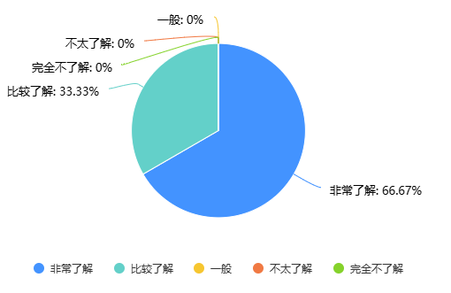

2、满意度
该项目总体满意度较高。本次抽样评价就补助对象总体满意度与分项满意度开展了问卷调查。通过对问卷进行分析，补助对象总体满意度为95.24%，满意度情况较好。详见下图。
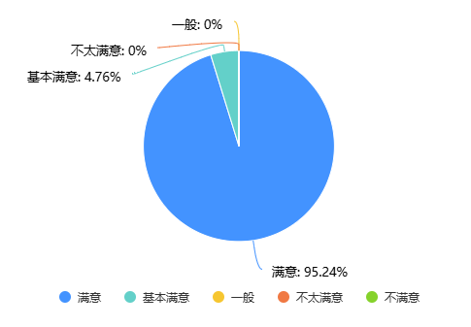
五、存在的问题及建议
(一)存在问题
1、项目管理制度不够健全，过程管理水平有待提升
县卫健局未根据实际情况制定适用于2024年度基本公共卫生服务资金及妇女“两癌”筛查项目资金使用工作的监督追踪管理制度和工作流程，导致项目过程管理较薄弱。
2、健康档案调阅使用率较低，群众对政策的知晓了解程度一般。
- 相关建议
- 健全完善政策机制，加强项目实施过程管控力度
建议县卫健局执行相关政策文件要求的基础上，健全完善本辖区项目实施工作方案或专项资金管理办法，理清项目管理各工作环节，明确各方职责及协调机制。同时，加强项目补助对象动态管理，定期开展资金使用追踪管理，加强资格审核，及时清除死亡灭失人口；加强沟通核对，确保财务及业务口径数据统一无误；建立项目档案管理制度，开展项目资料归档核查工作，及时补充、更新档案资料，确保项目资料归档及时、准确、有效。
- 加强资金监管力度，确保资金管理及执行规范
建议各项目执行单位严格执行各项政府财务管理制度，围绕项目绩效目标，按照项目政策要求补助标准，足额及时发放补助资金，规范项目支出，确保项目支出各项费用符合政策要求支持范围。同时，建议财政部门加强项目资金监管力度，定期开展项目资金发放追踪检查，及时发现问题并监督整改到位。
六、其他需要说明的问题
本报告是评价机构对项目单位截至2025年12月18日所提供的资料进行全面分析与评价，并结合现场调研情况综合形成，报告基于事实材料由评审人员得出评审结论，与会评审组对结论一致通过，结论真实有效。

千园和创河北工程项目管理有限公司(盖章)



主评人签字：



主评人签字：

2025年12月22日

附表1 2024年度基本公共卫生服务资金及妇女“两癌”筛查项目资金评价指标体系及打分情况表
一级指标 | 二级指标 | 分值 | 三级指标 | 分值 | 指标解释和评价要点 | 评价标准 | 得分 | 扣分理由
决策  续上页 | 项目立项 | 3 | 立项依据充分性 | 2 | 指标解释：项目立项是否符合法律法规、相关政策、发展规划以及部门职责，用以反映和考核项目立项依据情况。  评价要点：  ①项目立项是否符合国家及河北省法律法规、国民经济发展规划和相关政策；  ②项目立项是否符合行业发展规划和政策要求；  ③项目立项是否与部门职责范围相符，属于部门履职所需；  ④项目是否属于公共财政支持范围，是否符合中央、地方事权支出责任划分原则；  ⑤项目是否与相关部门同类项目或部门内部相关项目重复。 | 评价要点①-④标准分各0.4分：  符合评价要点要求的，得分=100%*标准分；  较符合评价要点要求的，得分=80%*标准分；  与评价要点符合程度一般的，得分=60%*标准分；  不符合评价要点要求的，不得分。  评价要点⑤标准分0.4分，项目与相关部门同类项目或部门内部相关项目无重复无交叉重叠，得0.4分，否则不得分。 | 2.00
决策  续上页 | 项目立项 | 3 | 立项程序规范性 | 1 | 指标解释：项目申请、设立过程是否符合相关要求，用以反映和考核项目立项的规范情况。  评价要点：  ①项目是否按照规定的程序申请设立；  ②审批文件、材料是否符合相关要求； | 评价要点①②标准分各0.5分：  符合评价要点要求的，得分=100%*标准分；  较符合评价要点要求的，得分=80%*标准分；  与评价要点符合程度一般的，得分=60%*标准分；  不符合评价要点要求的，不得分。 | 1.00
决策  续上页 | 绩效目标 | 4 | 绩效目标合理性 | 2 | 指标解释： 项目所设定的绩效目标是否依据充分，是否符合客观实际，用以反映和考核项目绩效目标与项目实施的相符情况。  评价要点：  ①项目是否有绩效目标；  ②项目绩效目标与实际工作内容是否具有相关性；  ③项目预期产出效益和效果是否符合正常的业绩水平；  ④是否与预算确定的项目投资额或资金量相匹配。 | 评价要点①为该指标的否定性要点，若项目立项时未设定绩效目标或可考核的其他工作任务目标，则本条指标不得分；若项目设定了绩效目标或具有可考核的工作任务目标，得0.5分，同时按照评价要点②-④的得分情况确定该指标得分。  评价要点②-④标准分各0.5分：  符合评价要点要求的，得分=100%*标准分；  较符合评价要点要求的，得分=80%*标准分；  与评价要点符合程度一般的，得分=60%*标准分；  不符合评价要点要求的，不得分。 | 1.50 | 基本公卫资金本年度项目实际支付总金额与年初预算确定的项目投资额不匹配。
决策  续上页 | 绩效目标 | 4 | 绩效指标明确性 | 2 | 指标解释：依据绩效目标设定的绩效指标是否清晰、细化、可衡量等，用以反映和考核项目绩效目标的明细化情况。  评价要点：  ①是否将项目绩效目标细化分解为具体的绩效指标；  ②是否通过清晰、可衡量的指标值予以体现；  ③是否与项目目标任务数或计划数相对应。 | 评价要点①为该指标的否定性要点，若项目未将绩效目标细化分解为具体的绩效指标，则本条指标不得分；若项目将绩效目标细化分解为具体的绩效指标，得1分。同时按照评分要点②③的得分情况确定该指标得分。  评价要点②③标准分各0.5分：  符合评价要点要求的，得分=100%*标准分；  较符合评价要点要求的，得分=80%*标准分；  与评价要点符合程度一般的，得分=60%*标准分；  不符合评价要点要求的，不得分。 | 2.00
决策  续上页 | 资金  投入 | 3 | 预算编制科学性 | 2 | 指标解释：项目预算编制是否经过科学论证、有明确标准，资金额度与年度目标是否相适应，用以反映和考核项目预算编制的科学性、合理性情况。  评价要点：  ①预算编制是否依据充分，是否经过科学论证；  ②预算内容与项目内容是否匹配，项目投资额或资金量是否与工作任务相匹配。 | 评价要点①、②标准分分别为1分；  符合评价要点要求的，得分=100%*标准分；  较符合评价要点要求的，得分=80%*标准分；  与评价要点符合程度一般的，得分=60%*标准分；  不符合评价要点要求的，不得分。 | 1.50 | 年初预算编制与项目投资额不匹配
决策  续上页 | 资金  投入 | 3 | 资金分配合理性 | 1 | 指标解释：项目预算资金分配是否有测算依据，与中标单位或地方实际是否相适应，用以反映和考核项目预算资金分配的科学性、合理性情况。  评价要点：  ①预算资金分配依据是否充分；  ②资金分配额度是否合理，与项目单位或地方实际是否相适应。 | 1.对于层级较多的项目，评价要点①、②标准分分别为0.5分；  符合评价要点要求的，得分=100%*标准分；  较符合评价要点要求的，得分=80%*标准分；  与评价要点符合程度一般的，得分=60%*标准分；  不符合评价要点要求的，不得分。 | 1.00
过程  续上页 | 资金管理  续上页 | 10 | 资金到位率 | 2 | 指标解释：实际到位资金与预算资金的比率，用以反映和考核资金落实情况对项目实施的总体保障程度。  资金到位率=(实际到位资金/预算资金)×100%。  实际到位资金：一定时期(本年度或项目期)内落实到具体项目的资金。  预算资金：一定时期(本年度或项目期)内预算安排到具体项目的资金。  评价要点：资金到位是否足额。 | 得分=资金到位率*标准分，超过标准分按照标准分计。 | 2.00
过程  续上页 | 资金管理  续上页 | 10 | 预算执行率 | 4 | 指标解释： 项目预算资金是否按照计划执行，用以反映或考核项目预算执行情况。  预算执行率=(实际支出资金/实际到位资金)×100%。  实际支出资金：一定时期(本年度或项目期)内项目实际拨付的资金。  评价要点： 截至实施周期末资金实际支出比例情况。 | 得分=预算执行率*标准分，超过标准分按标准分计。 | 4.00
过程  续上页 | 资金管理  续上页 | 10 | 资金使用合规性 | 4 | 指标解释：项目资金使用是否符合相关的财务管理制度规定，用以反映和考核项目资金的规范运行情况。  评价要点：  ①项目是否存在截留、挤占、挪用、虚列支出等情况；  ②项目资金是否独立核算；  ③资金支出是否符合项目预算批复规定的用途；  ④资金的拨付是否有完整的审批程序和手续；  ⑤是否存在违反国家财经法规和财务管理制度以及有关专项资金管理办法的其他情况。 | 评价要点①-⑤类问题中，每出现1类问题扣0.8分，同类问题不重复扣分，扣完为止。 | 4.00
过程  续上页 | 组织实施 | 10 | 管理制度健全性 | 5 | 指标解释：项目实施单位的财务和业务管理制度是否健全，用以反映和考核  财务和业务管理制度对项目顺利实施的保障情况。  评价要点：①是否已制定或具有相应的财务和业务管理制度；  ②财务和业务管理制度是否合法、合规、完整。 | 评价要点①标准分2分：项目实施单位制定或具有相应的财务和业务管理制度，得2分；制定或具备财务或业务管理制度其中一种的得1分；业务和财务制度都没有的不得分。  评价要点②标准分3分：  符合评价要点要求的，得分=100%*标准分；  较符合评价要点要求的，得分=80%*标准分；  与评价要点符合程度一般的，得分=60%*标准分；  不符合评价要点要求的，不得分。 | 3.00 | 未对该项目制定相应的监督跟踪管理制度。
续上页 | 组织实施 |  | 制度执行有效性 | 5 | 指标解释： 项目实施是否符合相关管理规定，用以反映和考核相关管理制度的有效执行情况。  评价要点：  ①项目申报、审核、资金发放、公开公示、档案管理等组织实施是否符合相关法律法规和相关管理规定；  ②项目调整或支出调整手续是否完备；  ③项目各环节资料是否齐全并及时归档；  ④项目实施的人员条件、场地设备、信息支撑等是否落实到位；  ⑤项目过程管控措施是否落实到位。 | 评价要点①-⑤标准分分别为1分：  符合评价要点要求的，得分=100%*标准分；  较符合评价要点要求的，得分=80%*标准分；  与评价要点符合程度一般的，得分=60%*标准分；  不符合评价要点要求的，不得分。 | 4.00
产出 | 产出数量 | 40 | 服务人数完成率 | 10 | 指标解释：项目实施的实际服务人数与应服务人数的比率，用以反映和考核项目产出数量目标的实现程度。  实际完成率=(实际补助人数/应补助人数)×100%。 | 得分＝实际完成率*标准分，超过标准分的按标准分分计。 | 10.00
产出 | 产出质量 | 40 | 居民规范化电子健康档案覆盖率，妇女两癌筛查率 | 10 | 指标解释： 项目完成居民规范化电子健康档案建档情况，用以反映和考核项目产出质量目标的实现程度。  评价要点：  ①以乡镇（含县医院、县中医院、县妇幼院城区公卫片区 ）为单位，居民规范化电子健康档案覆盖率65%以上；  ②居民电子健康档案向居民开放率100%；  ③居民电子健康档案调阅率达到60%以上； | 评价要点①标准分4分；②标准分4分；③标准分2分；  得分=各子项实现率*标准分后累加所得总分，各子项超过标准分按标准分计。 | 8.10 | 居民电子健康档案向居民开放率90.47%，调阅率14.3%。
产出 | 产出时效 | 40 | 资金发放及时性 | 10 | 指标解释：项目实际完成时间与计划完成时间的比较，用以反映和考核项目产出时效目标的实现程度。  实际完成时间：项目实施单位完成该项目实际所耗用的时间。  计划完成时间：按照项目实施计划或相关规定完成该项目所需的时间。  评价要点：项目是否按计划进度完成各阶段工作任务。 | 根据项目各阶段工作任务完成及时性程度赋分：  完成及时，得标=(90%(含) -100%)*标准分；  完成较及时，得分=(80%(含) -90%)*标准分；  完成及时性一般，得分=(60%(含) -80%)*标准分；  完成不及时，得分=(0-60%)*标准分。 | 10.00
产出 | 产出成本 | 40 | 补助标准准确率 | 10 | 指标解释：评价项目补助资金发放标准执行合规情况。  评价要点：准确率=已发放补助资金标准合规人数/应发放补助资金总人数*100%。 | 得分=准确率*标准分，超过标准分按照标准分计。 | 10.00
效益  续上页 | 社会效益 | 30  续上页 | 提高居民健康水平 | 10 | 指标解释： 项目实施提升提高居民健康水平产生的积极影响等。  评价要点： 评价项目实施效益的显著程度。 | 根据效益的显著程度定性评分，  效益良好，得分=标准分；  效益较好，得分=80%*标准分；  效益一般，得分=60%*标准分；  效益较差，不得分。 | 10.00
效益  续上页 | 社会效益 | 30  续上页 | 政策知晓率 | 10 | 指标解释：服务对象知晓政策人次与总人次比率，用以反映和考核补助政策 宣传效果情况。  政策知晓率=(调研样本知晓政策人次数/调研样本总人次数)×100%。 | 得分=政策知晓率*标准分，超过标准分按照标准分计。 | 6.67 | 根据调查问卷统计情况，政策知晓率为66.67%
效益  续上页 | 满意度 | 30  续上页 | 服务对象满意度 | 10 | 指标解释：社会公众或服务对象对项目实施效果的满意程度。社会公众或服务对象是指因该项目实施而受到影响的部门(单位)、群体或个人。一般采取社会调查的方式。  评价要点：评价社会公众或服务对象对项目实施的满意度程度。 | 得分=社会调查服务对象满意度/计划满意度*标准分，超过标准分以标准分计。 | 9.52 | 根据调查问卷统计情况，补助对象满意率为95.24%
合计 |  | 100 | —— | 100 | —— | —— | 90.29 | ——

附件2 评价机构营业执照
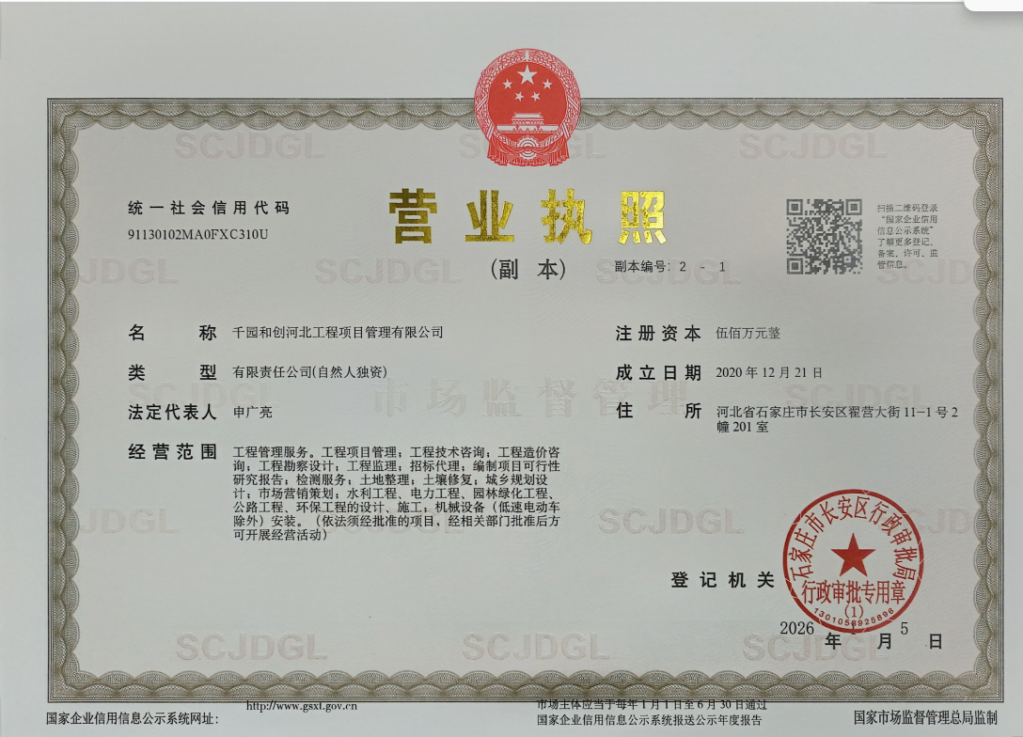

2024年度基本公共卫生服务资金
及妇女“两癌”筛查项目
调查问卷

